101年度臺南市政府優質網路政府整合運用推廣
七夕情人節網路活動之活動辦法與獎品
一、活動時間：
2013/8/1 10：00 am ~ 2013/8/31 下午 11：59 pm
二、活動說明：
參加Facebook遊戲APP，考驗您對台南七巧節的知識，藉由活潑且互動的遊戲加深您對台南七巧節的印象。
Step 1：選擇您的牛郎或織女。
Step 2：進行七夕知識力大考驗，。配對成功後，喜鵲即亮起，迄七隻喜鵲完全亮起，即完成知識力大考驗！
Step 3：請填寫個人資料，準備參加浪漫情人禮抽獎。
三、活動獎項
活動期間參加「七巧相聚」活動，並成功配對七題，即可在活動結束後即可參加抽獎。
活動獎品：
命中注定：iPad mini 16GB 共1名 (市價NT＄10,500元，獎品顏色以實物為準)
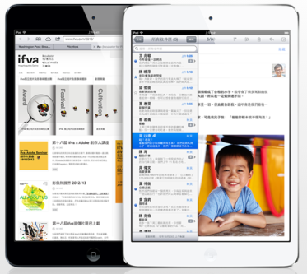
歡喜冤家：富士instax mini 8 拍立得 共2名 (市價NT＄2,990元，獎品顏色以實物為準)
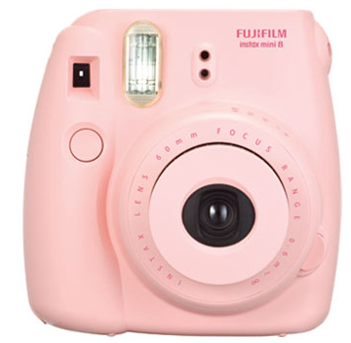
你儂我儂：iPod shuffle 共 3名（市價NT$1,790元，獎品以實物為準）
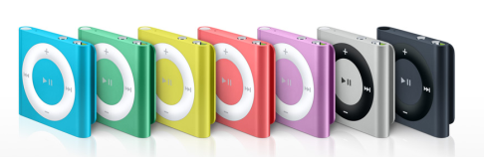
眉目傳情：陶板屋 餐卷2張 共4名（市價NT$549元，獎品以實物為準）
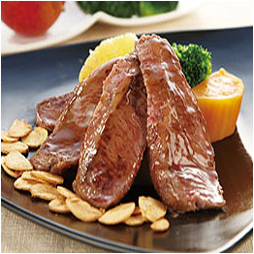
隨身示愛：DIGILION│MURMUR 對話框造型隨身碟 共6名（市價NT$499元，獎品以實物為準）


甜言蜜語：
國賓電影票卷2張 共6名（市價NT$220元，獎品以實物為準）


心心相印：
台南南化烏魚子芒果乾2袋 共8名（市價NT$160元，獎品以實物為準）
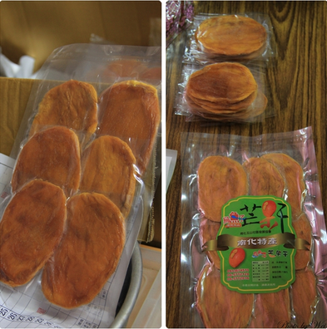

【注意事項】
- 活動小組服務專線 (02)8768-1168 ext.511，上班時間週一 ~ 週五，上午10點~下午6點。
- 參加本活動者，請先留下正確且完整基本資料，若資料有誤導致無法聯繫本人或致獎品無法送達者，視同放棄得獎資格。所有參賽單一帳號不重複得獎。遊戲次數亦不影響得獎機會。
- 每個帳號不限次數、頻率參加活動。但嚴禁以非真實、非本人帳號登入參加活動，經查證確認違反此規定後將立即取消參賽資格，並需負擔相關法律責任。
- 若以惡意之電腦程式或其他明顯違反活動公平性之方式，意圖混淆或影響比賽結果者或有違法之行為，一經主辦單位發現或經第三人檢舉，主辦單位除得立即取消參賽者之參賽得獎資格，並得追回獎金獎品。
- 上傳文字之著作使用權歸主辦單位所有，主辦單位有公開展示及刊登報紙、雜誌、網頁、數位化重製及編印圖錄之權利，不另給酬。
- 上傳之文字不得涉及色情、猥褻不雅文字或盜用、侵犯他人著作權，主辦單位保有刪除下架的權利。
- 與本活動者在活動中所填寫的資料僅供活動相關用途。
- 參與本活動者依個人資料保護法第三條規定可行使之權利為查詢或請求閱覽、請求製給複製本、請求補充或更正、請求停止蒐集、處理或利用、請求刪除。行使以上開權利之方式，得逕向臺南市政府研究考核委員會以書面提出申請。
- 參與本活動者如不提供個人資料，可能影響後續活動的進行。
- 得獎者若為未成年人，需檢附戶籍謄本並配合提出法定代理人同意書，方可領獎。
- 獎品以實物為準，所有獎品不可要求兌換成現金或其他物品，主辦單位保有更換獎品或修改本「活動規則」之權利。
- 中獎資格不得轉讓或出售他人。
- 基於個資使用安全考量，主辦單位僅會以網站公告、電子郵件、電話三種方式通知中獎訊息，請活動參與者密切注意網站公告。請中獎人務必留意中獎訊息，公告後一週內若未確認得獎資格，視同放棄。且應於各獎項公布日起1個月內洽繫領獎事宜；凡未於期間內申領或不接受依法繳納應扣繳稅額或開立(免)扣繳憑單者，均視同自動放棄得獎權利。完成領獎程序後，由主辦單位通知領獎方式。
- 依中華民國稅法規定，得獎價值若未超過新臺幣20,000元，雖不須代扣繳稅款，但仍須寄發各類所得暨扣繳憑單予中獎人。故中獎人於領獎後，所得稅徵收前會收到由臺南市政府研究考核委員會所委託之兌獎執行單位- 臺灣數位文化協會將開立各類所得扣繳憑單給中獎者。
- 中獎人同意且授權主辦單位公開公布隱藏式姓名等相關資料於主/協辦單位行銷網站，若中獎人不符合、不同意或違反本活動規定事項者，主辦單位保有取消其參與本活動及中獎資格的權利；中獎人並同意主辦單位得於活動範圍進行中獎相關個人資訊之蒐集、電腦處理及利用。
- 若同一張稅單以多筆繳納者，筆數以1筆計算，主辦單位有權檢視各項行為及中獎情況是否有人為操作之行為，對於以偽造、詐欺或其他不正當之方式意圖兌領之繳款人，主辦單位有權撤銷其中獎資格或排除其參與本活動外，並得保留追訴權。
- 活動相關問題，由主辦單位負責。Facebook僅提供平臺供主辦單位所開發的程式使用，並未與活動有任何關連，將不會為本活動負任何責任。
- 本活動僅限在中華民國臺灣（包含金門、馬祖、澎湖）地區設有住居所之本國人或外國人參加。
- 本活動如遇其他不可抗力之事由者，得順延之；主辦單位保有取消、終止、修改或暫停、審核民眾參加本活動資格及解釋本活動相關事項之權利，其他相關事宜，悉公佈於『我在 臺南』粉絲專頁，並依其相關規定辦理。

